6.1

1.第一天拿到这个项目暂时难以下手，各种环境都尚未配置，于是我们决定先学习如何配置node，git等必要前置准备，在此基础上配置jdk 17+、mysql5.7/8.0、node 16.x+、maven环境

(1).配置maven
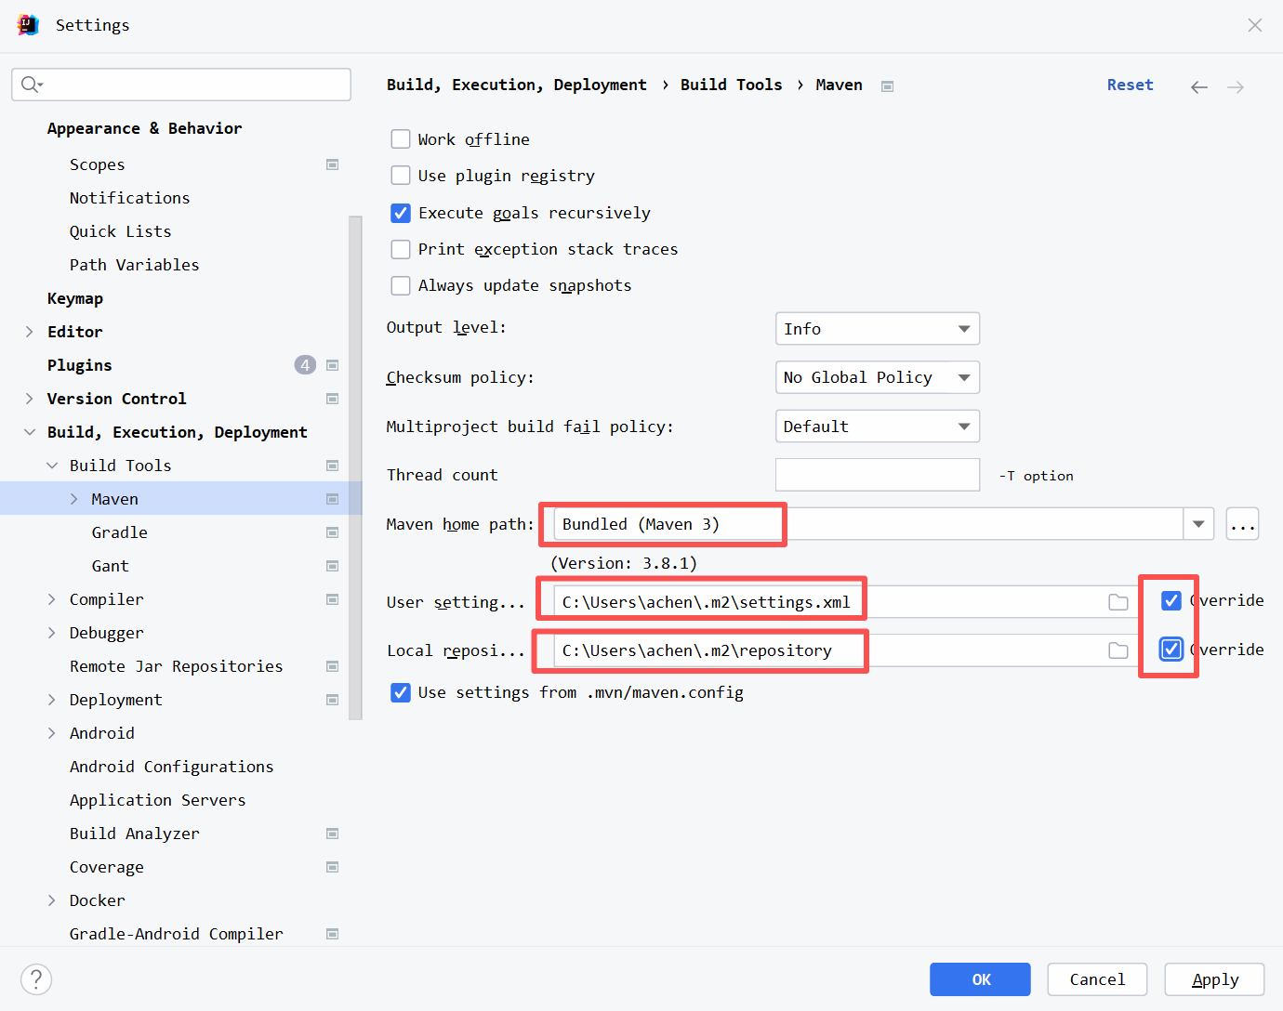
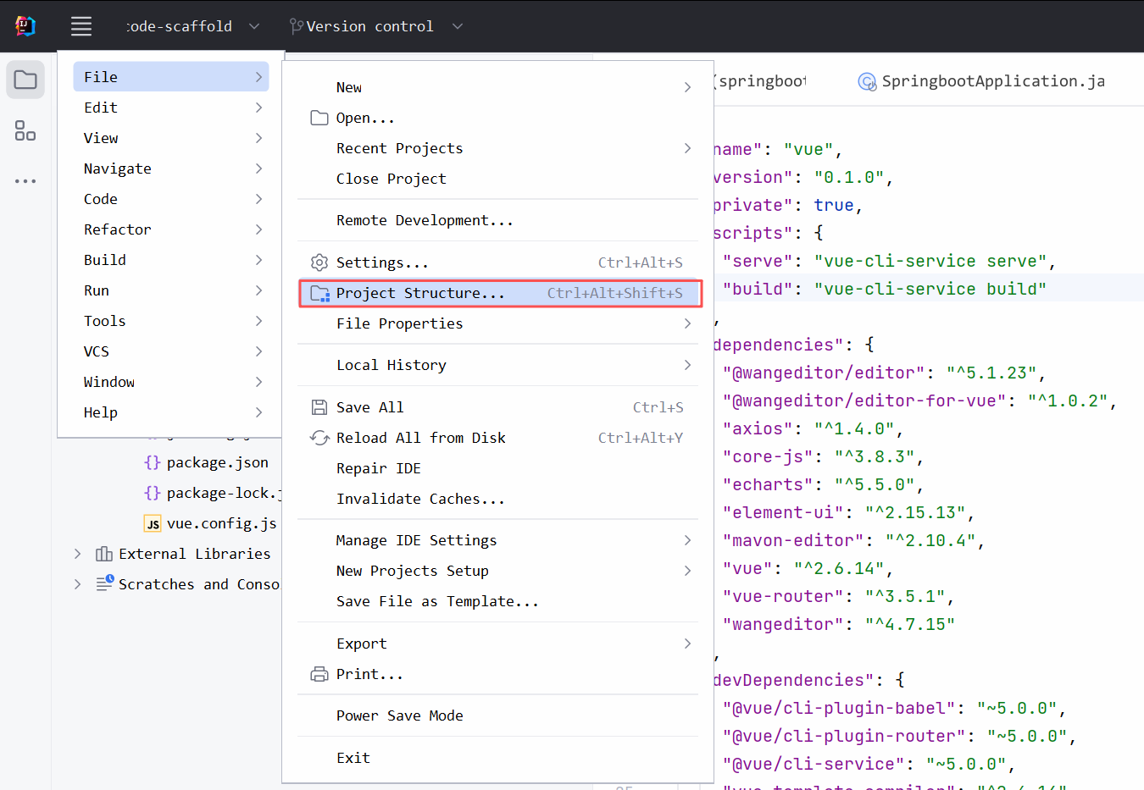
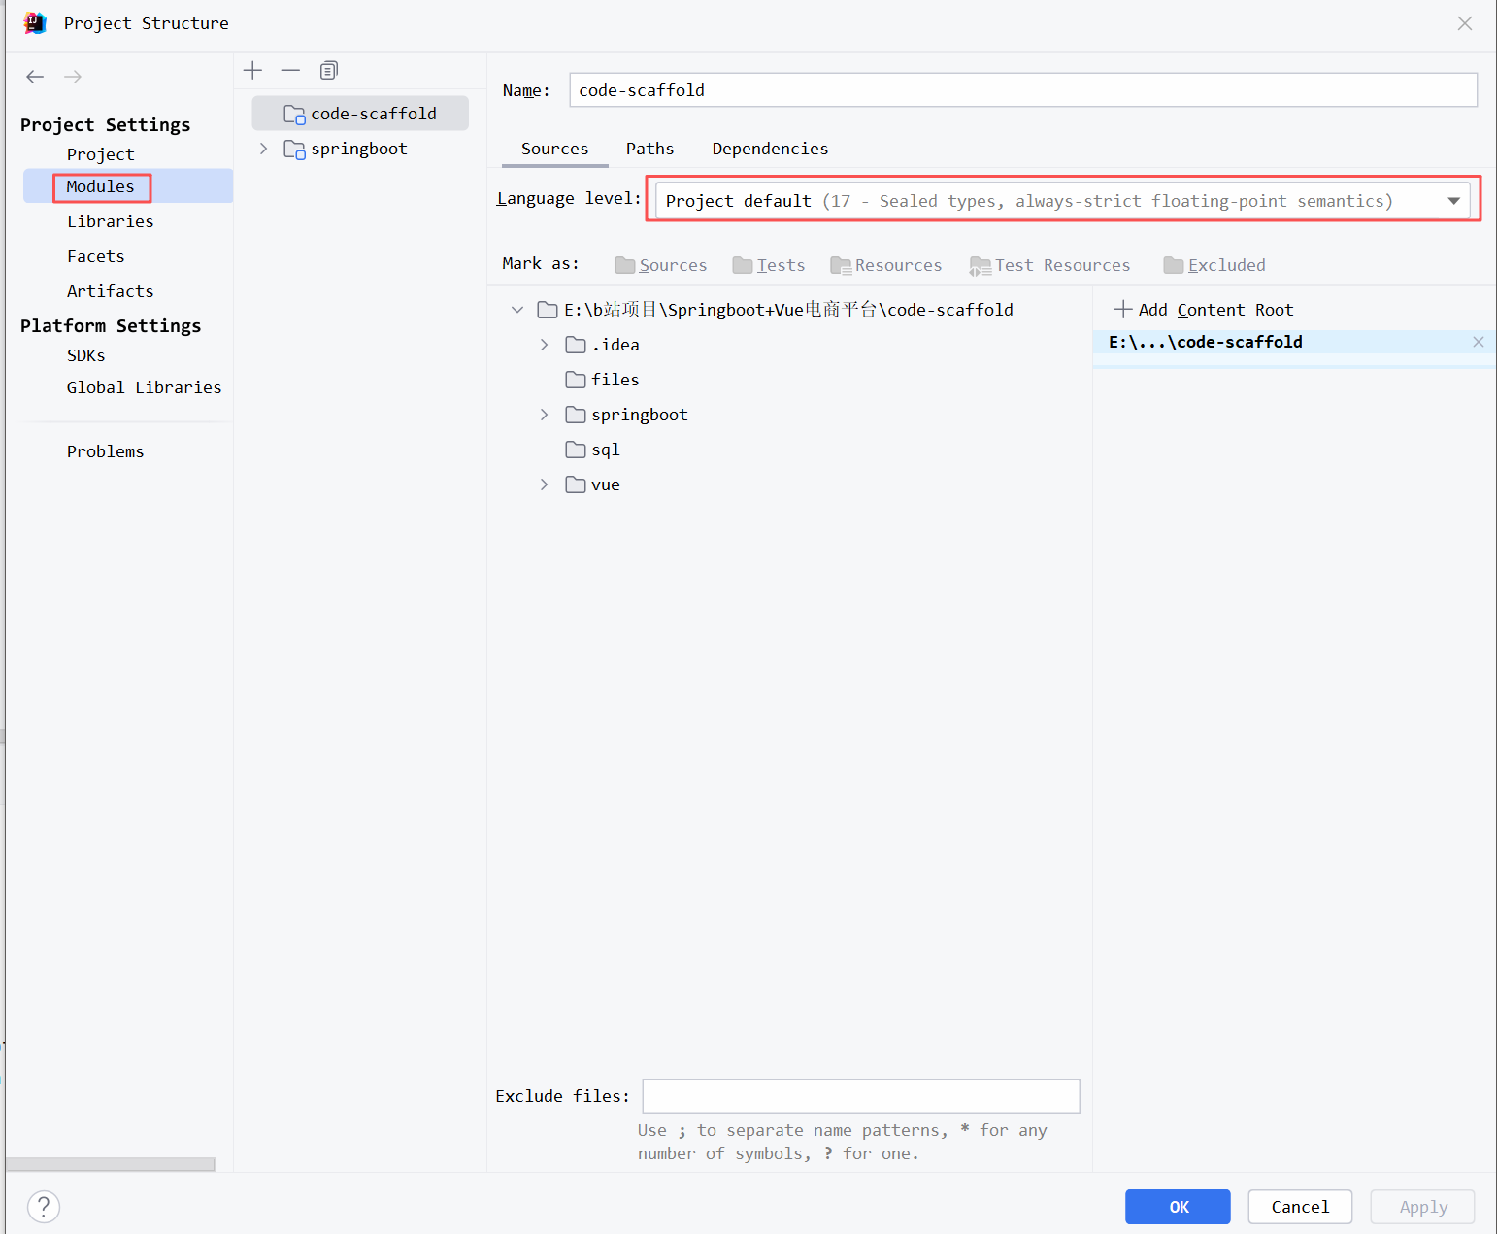
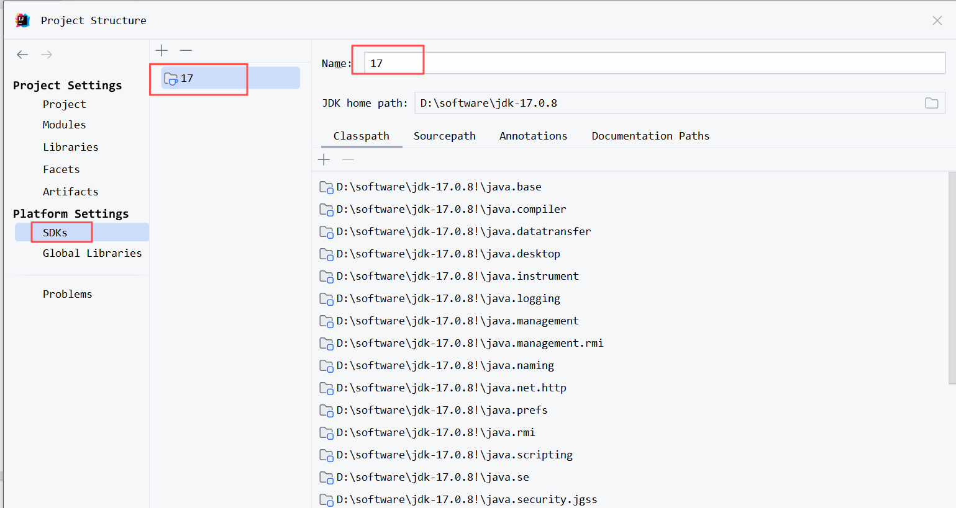
(2).配置jdk环境

(3).导入sql脚本
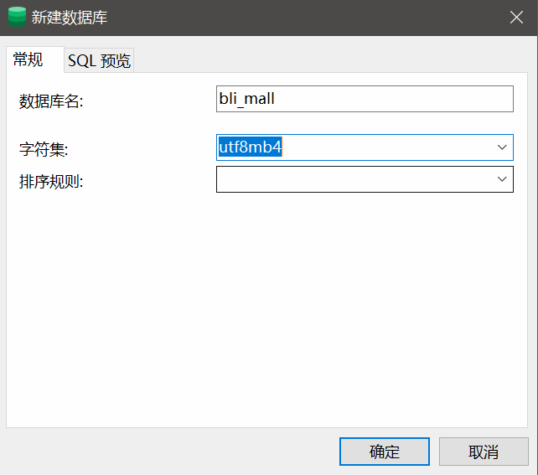
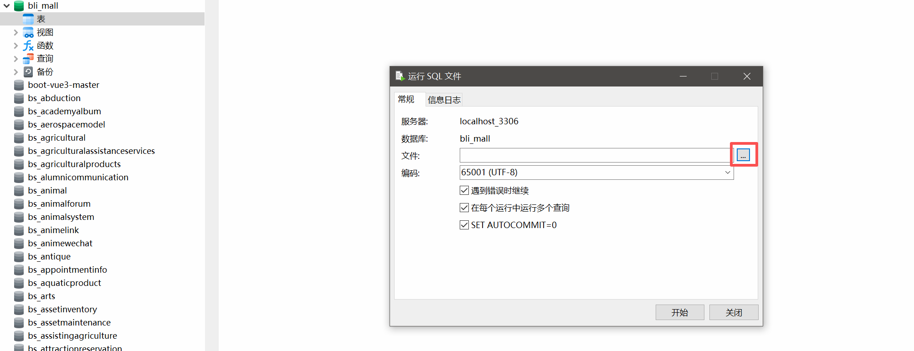

2.在配置好必备组件以及环境我们终于可以开始我们的项目，但是打开项目的我们略显无措，于是乎我们又放慢脚步学习前后端分离的项目结构，了解前后端如何交互，后端如何操作数据库

6.2

1.在昨天一日的学习里我们对于这个项目有了基础的了解，我们经过研究决定先进行前端的开发，于是我们便先去学习了如何创建vue项目

(1).学习了如何去配置路由
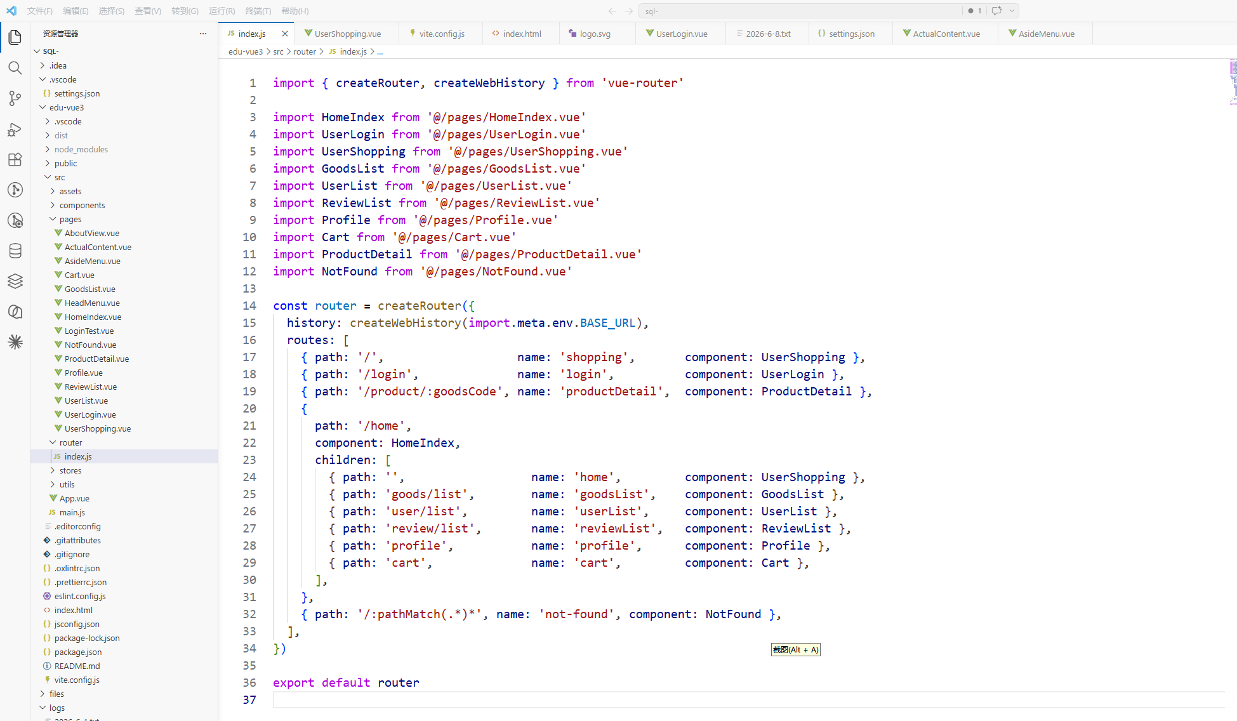

(2).使用element plus组件创建的404页面
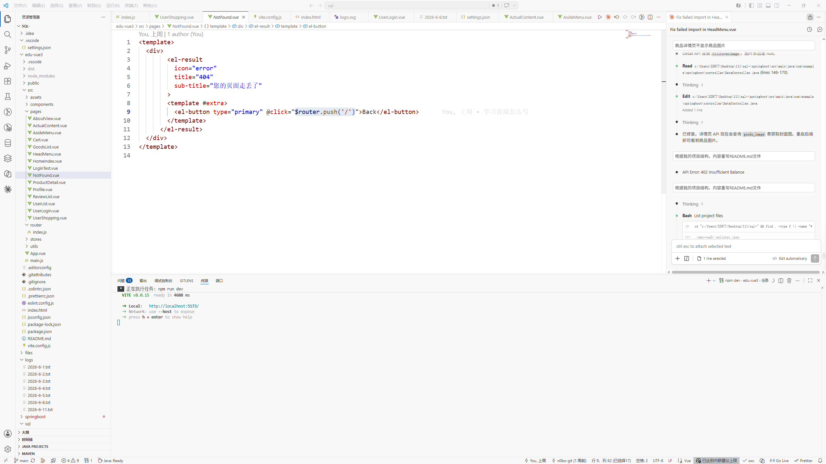
(代码展示)
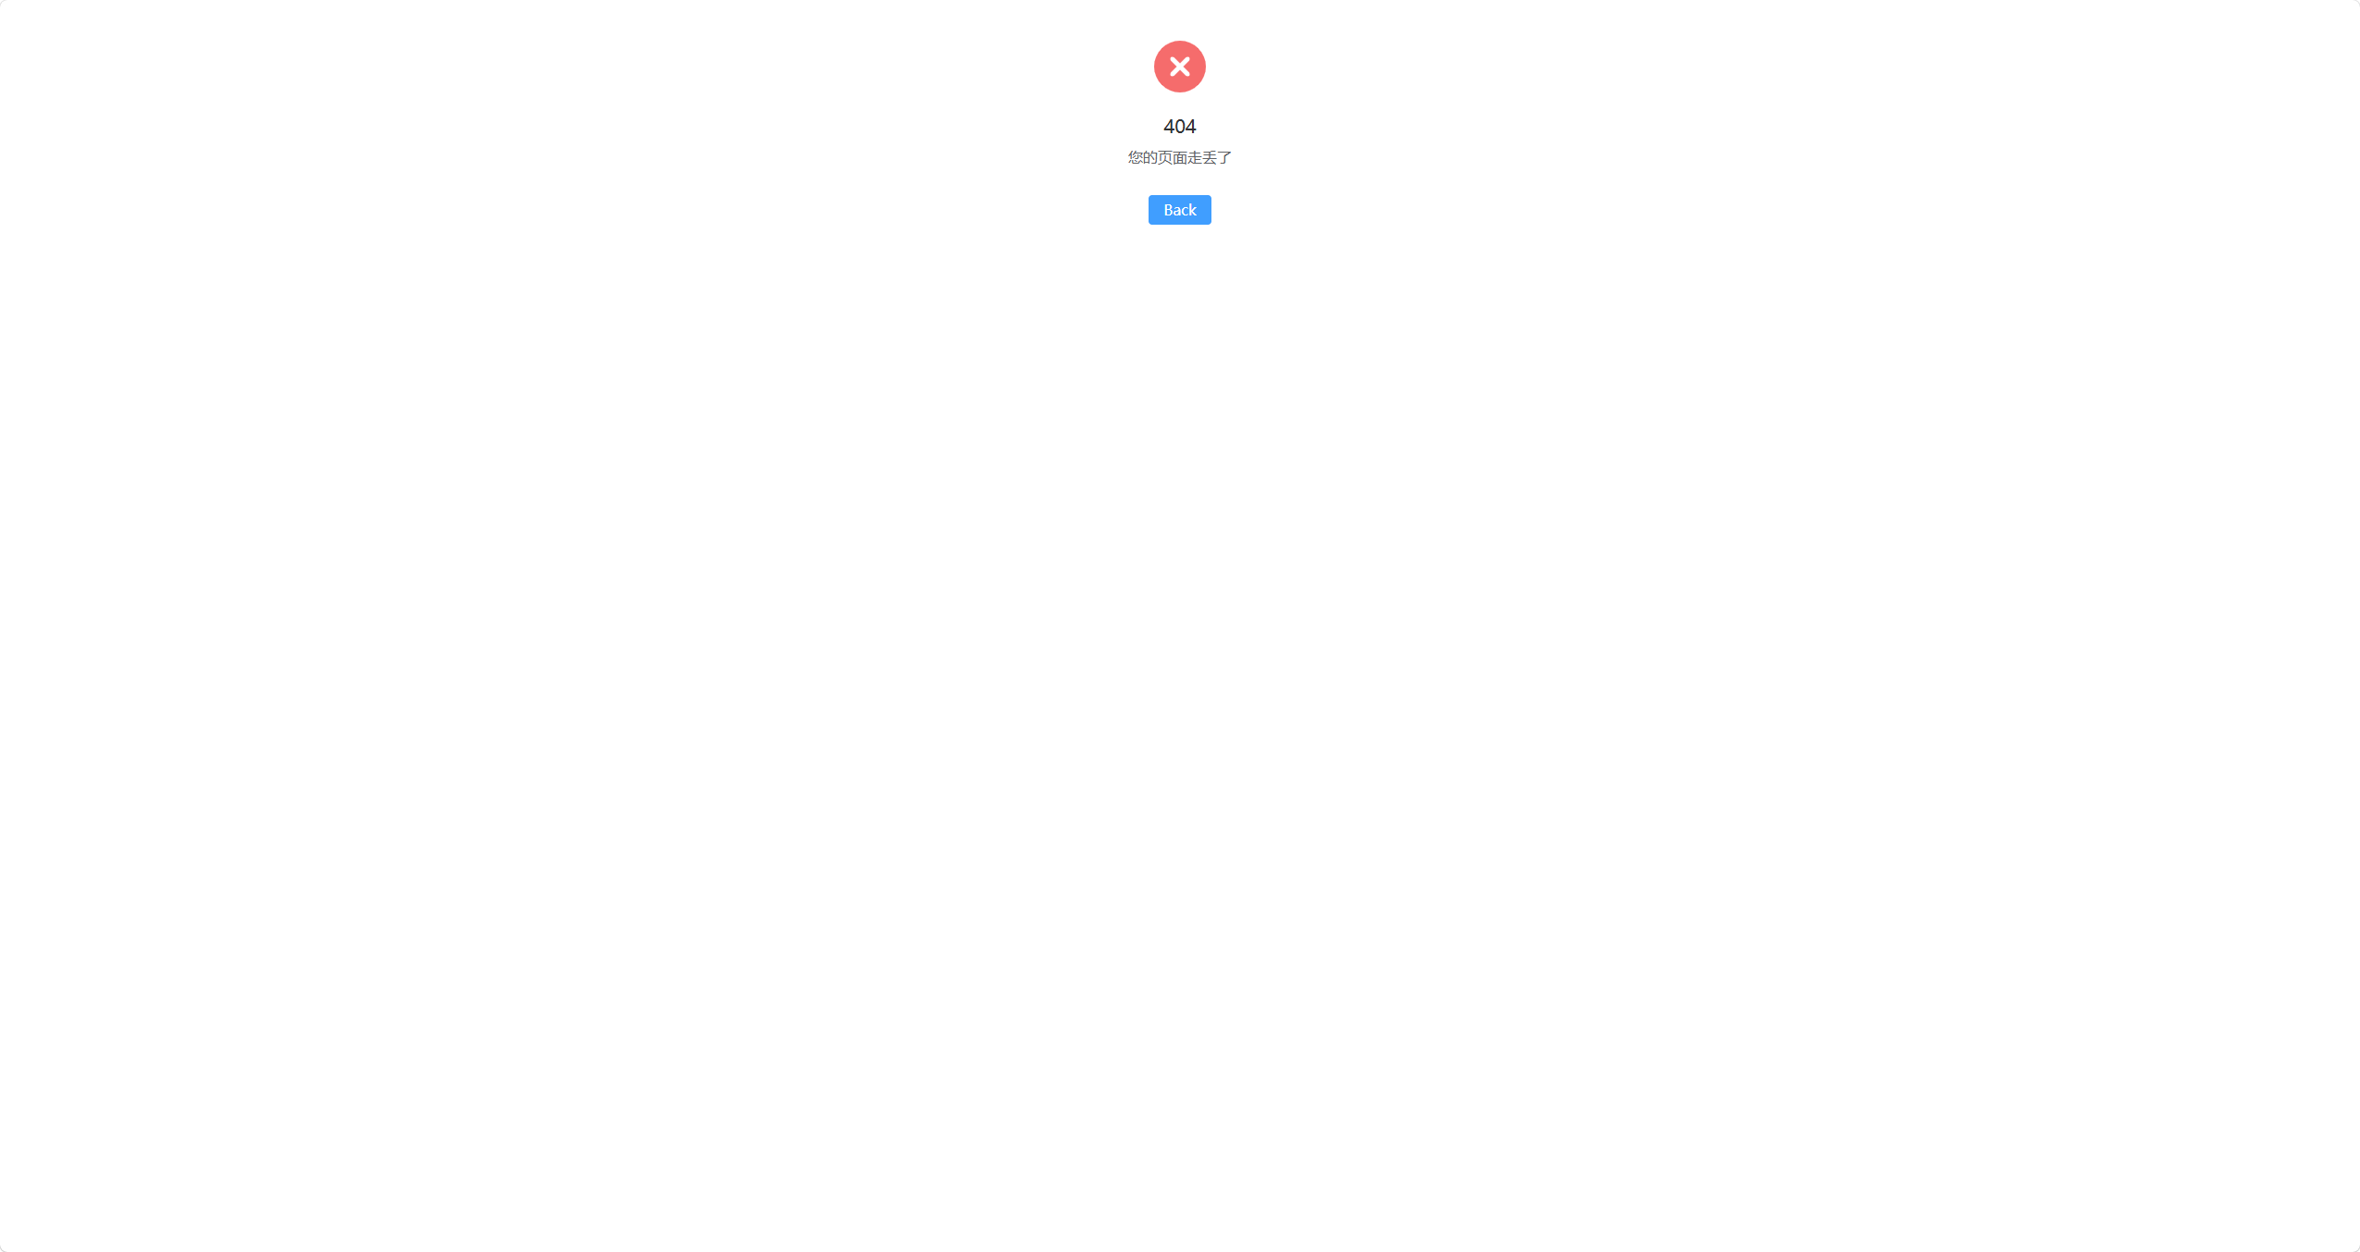
(运行结果展示)

(3).学习widin css让我们的页面更加丰富

6.3

1.今天我们遇到了项目里的一个终极大难题--响应式布局

(1).网页占不满格栅

(2).文字被压缩成竖向排列的窄条

解决方法

修改配置文件默认格局
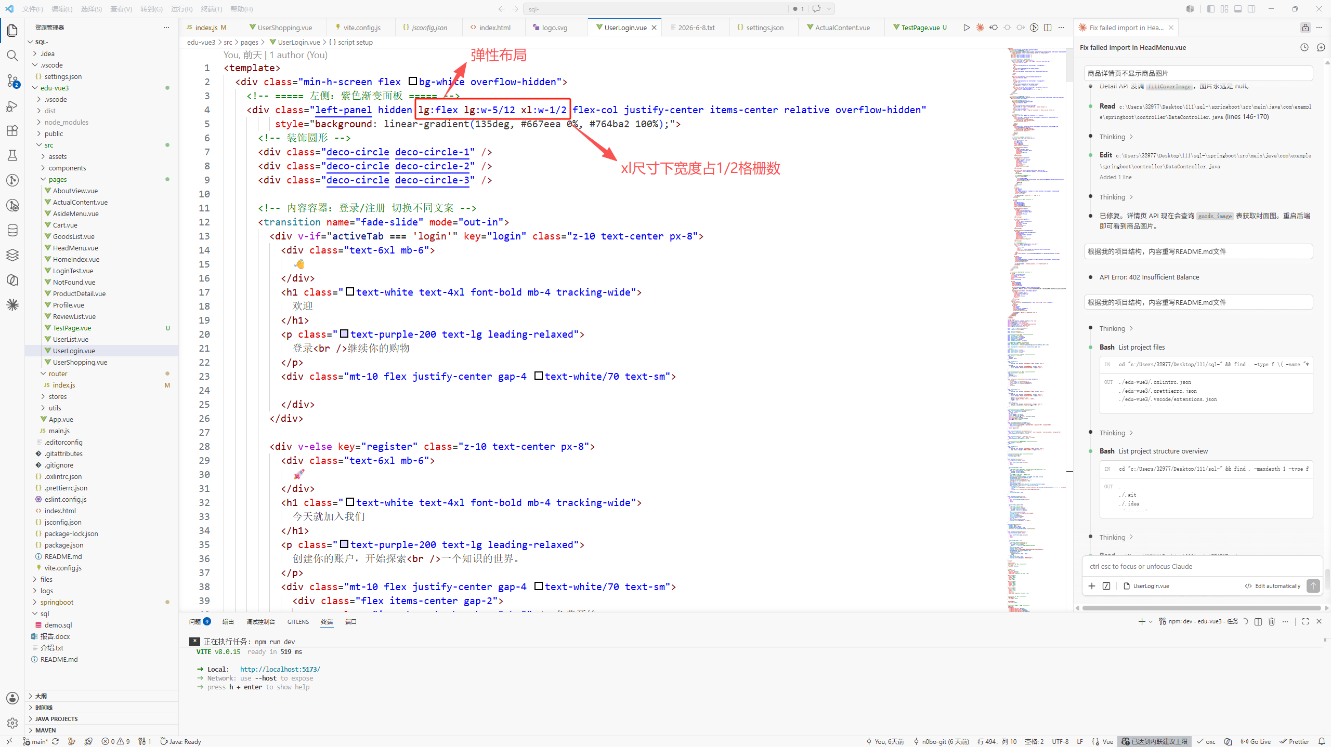
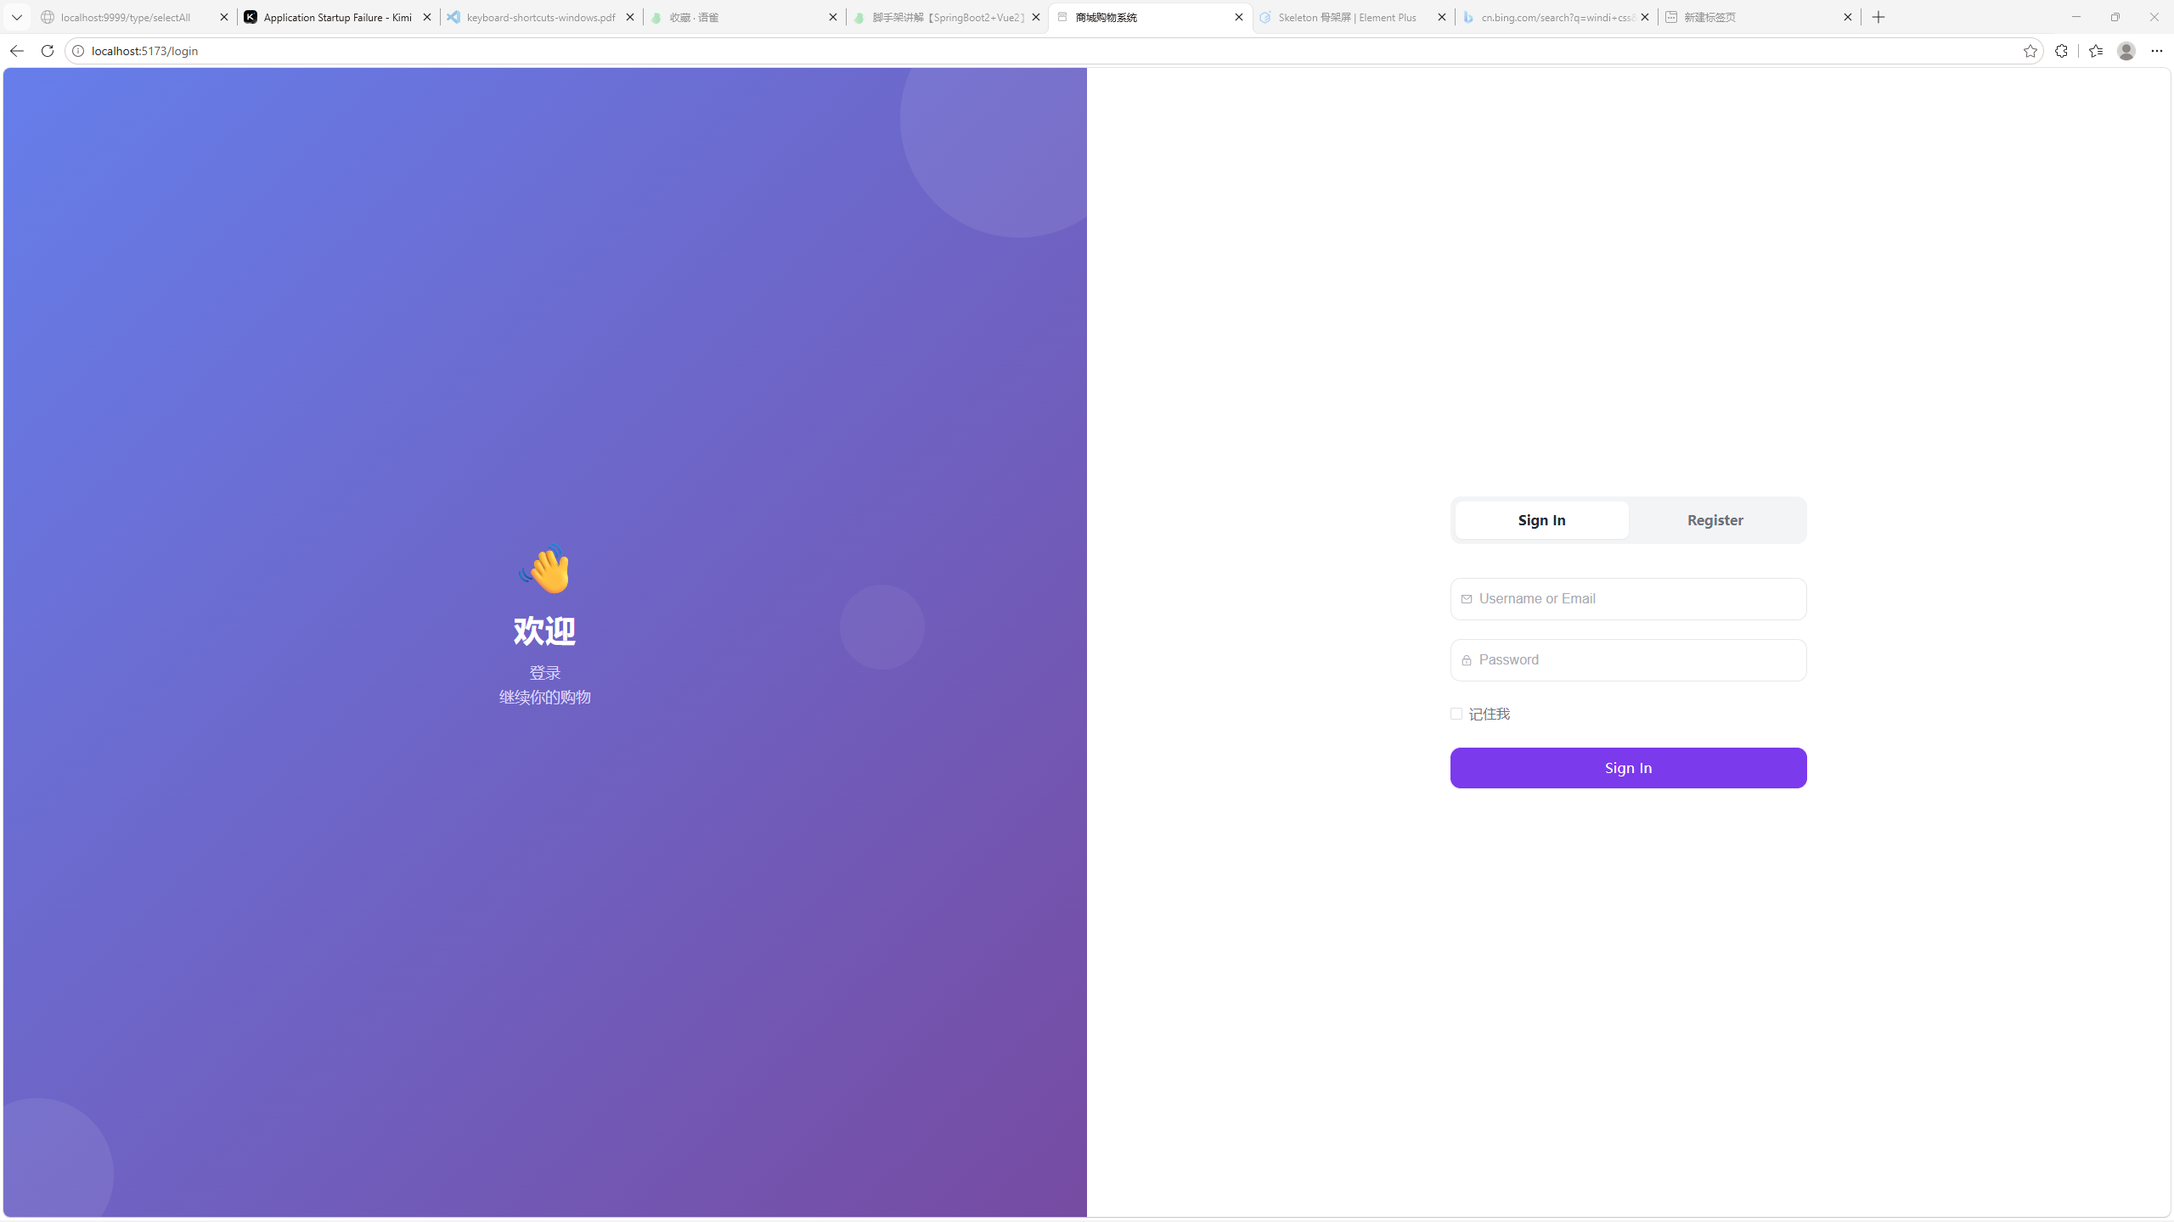
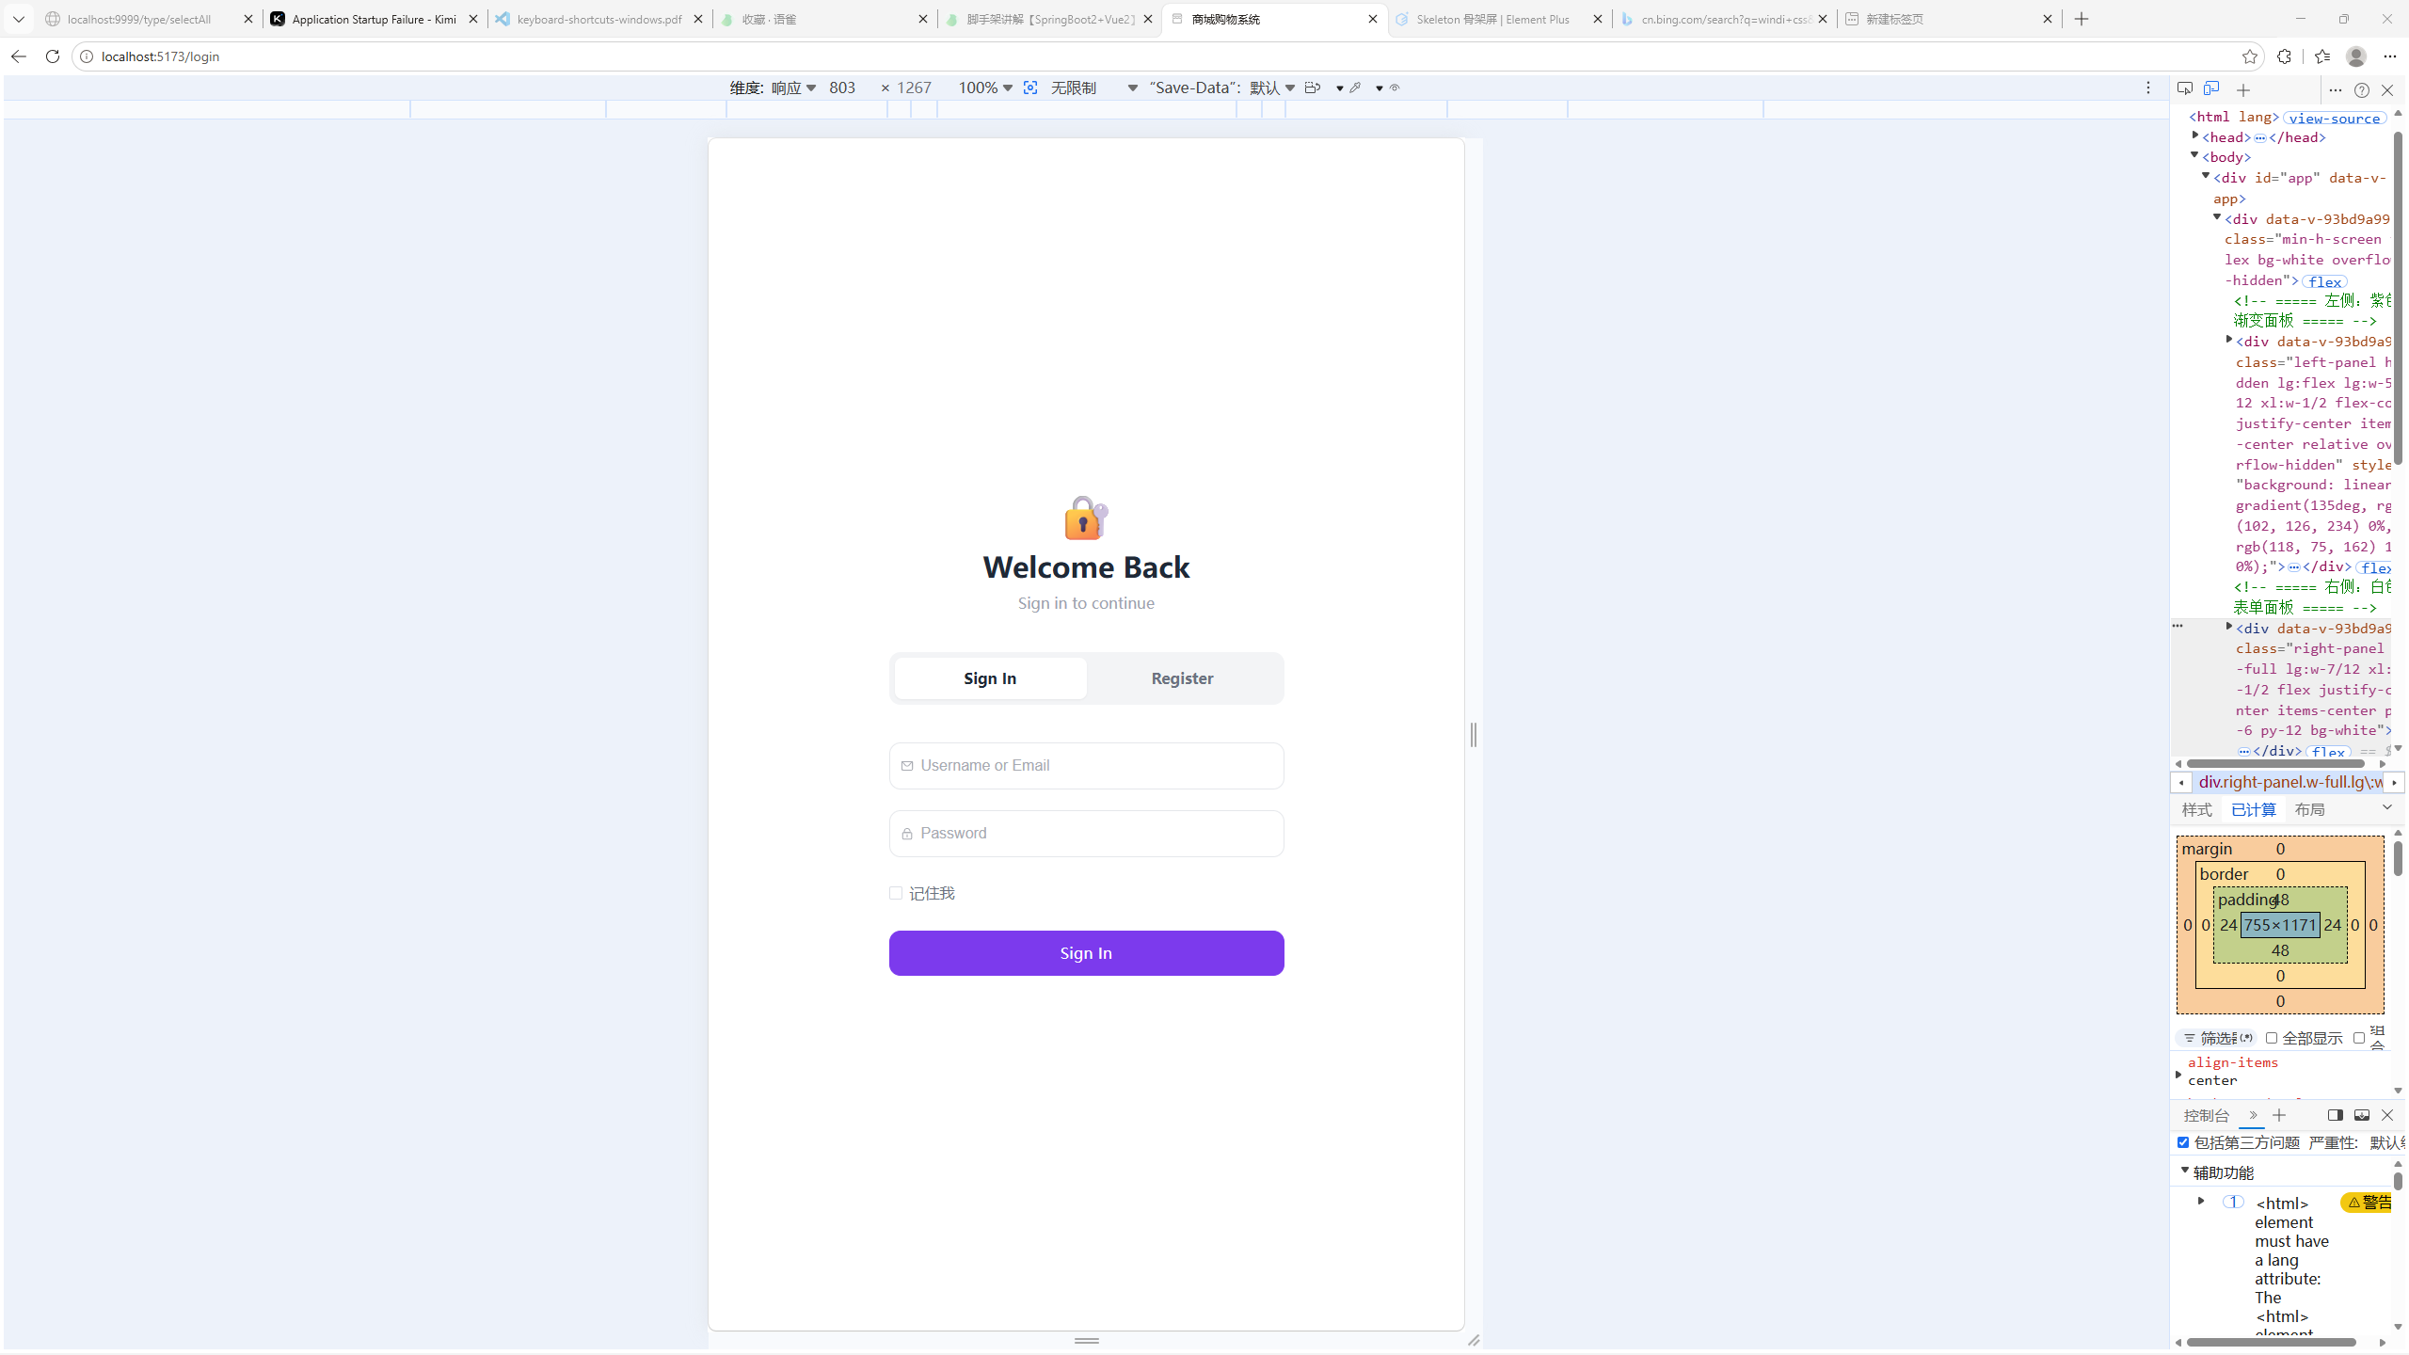
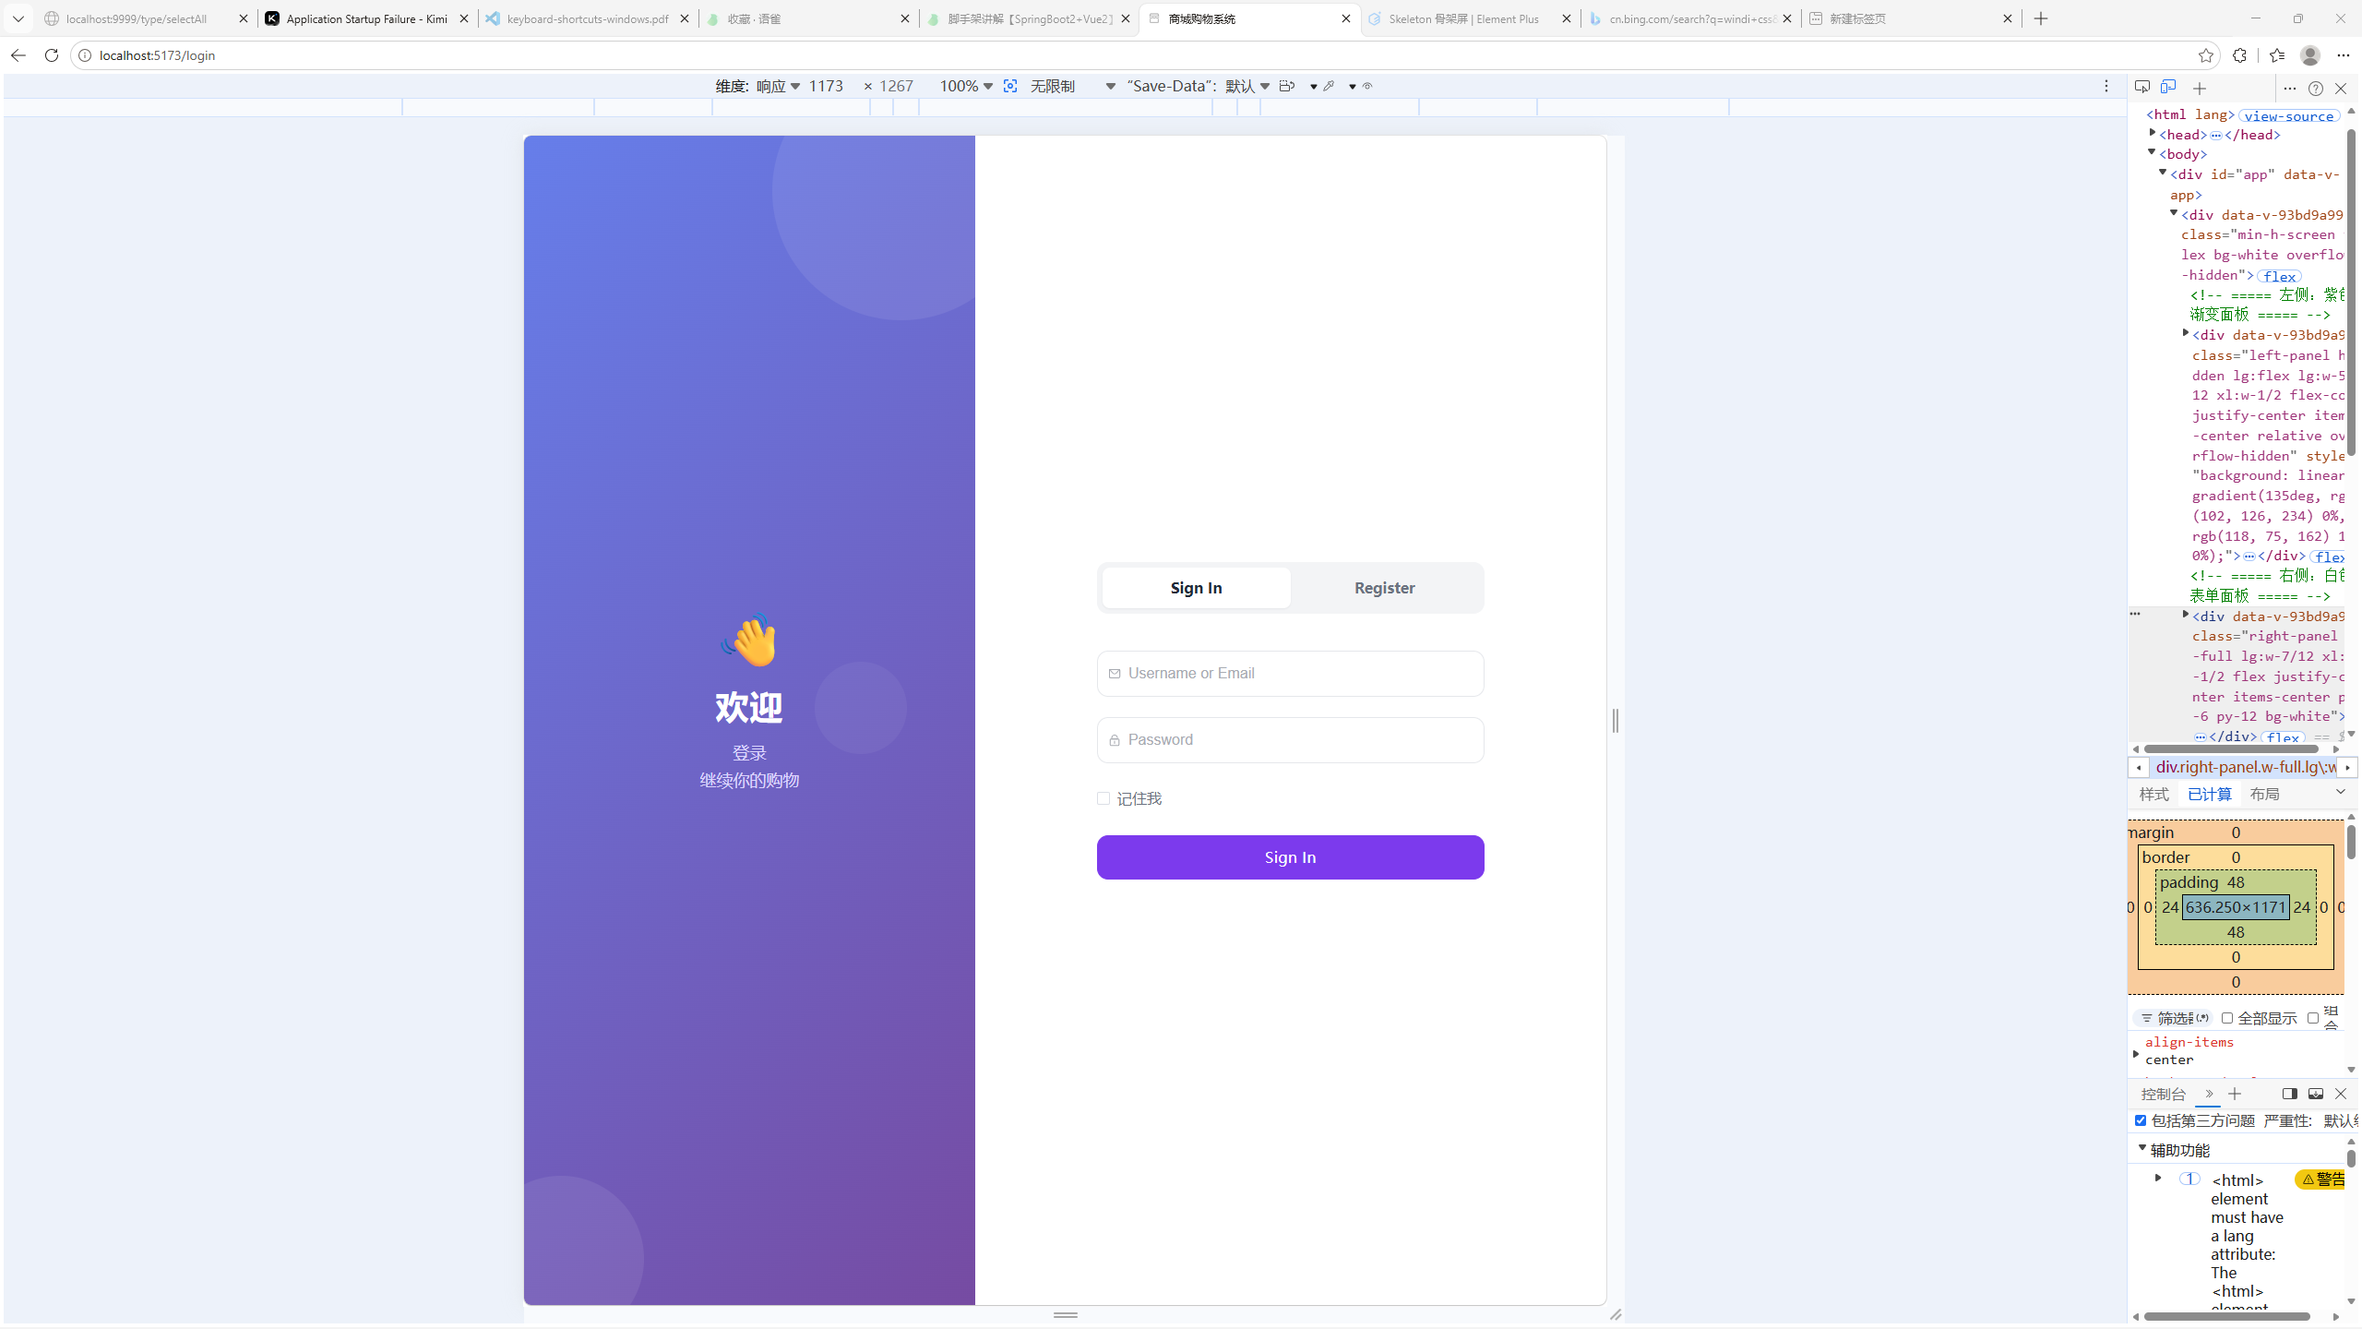

6.4

1.学习springboot后端框架如何使用

[IMG:https://cdn.nlark.com/yuque/0/2026/png/69251512/1781232964272-841172fd-d426-49b9-a691-082db9d2b01f.png]
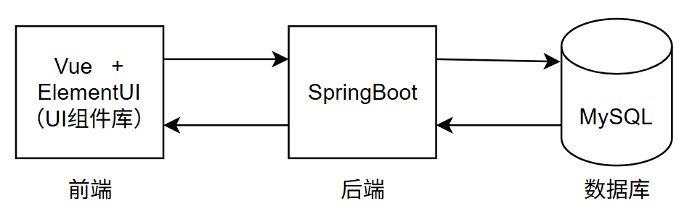
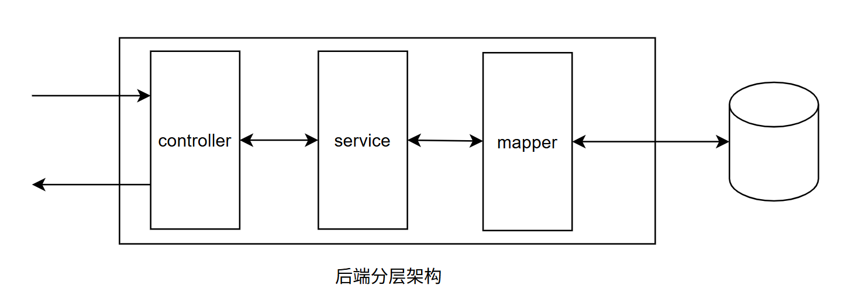
2.学习了mybatis plus和数据库如何连接操作一般来说，后端就是分的controller、service、mapper三层
controller（接口层）：负责前端请求的接收与响应。
service（业务逻辑层）：负责业务逻辑处理，往往就是接收controller传递过来的参数、调用mapper持久化层完成各种不一样的逻辑处理，处理完成再转发回controller，controller再转发回前端。
mapper（持久化层）：负责与数据库打交道。往往一个业务功能的本质就是对于不同数据的增删改查。

6.5

1.时代的变迁！启航，大AI时代！
在今天我们接触到了claude code，宛如张三丰学会太极拳，神功大成，这对于我们无疑是锦上添花，如虎添翼，画龙点睛，接触下来有了全新的体验，付费有他付费的道理！
现在流行vibe coding 氛围编程，我们紧跟时代潮流，先设计数据库结构，后端接口，前端框架，在拥有一定的编程能力的前提下用AI大幅提升效率，去其糟粕，取其精华。
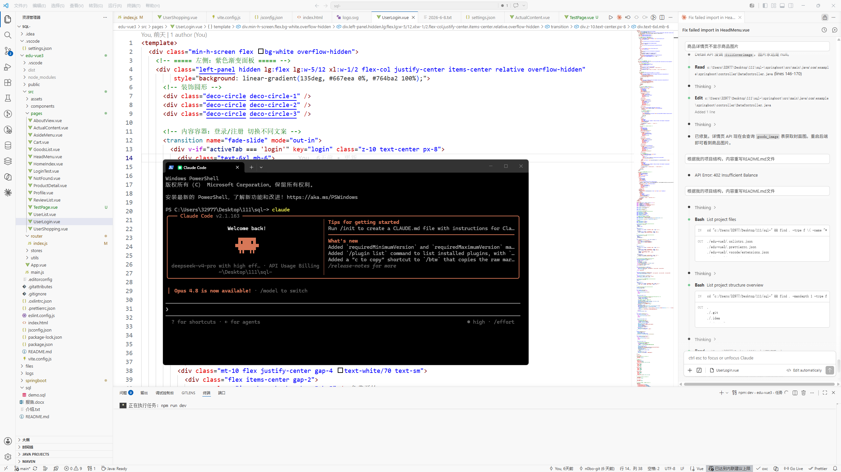
这是我们的高级货后台的用量信息，也是非常的不错
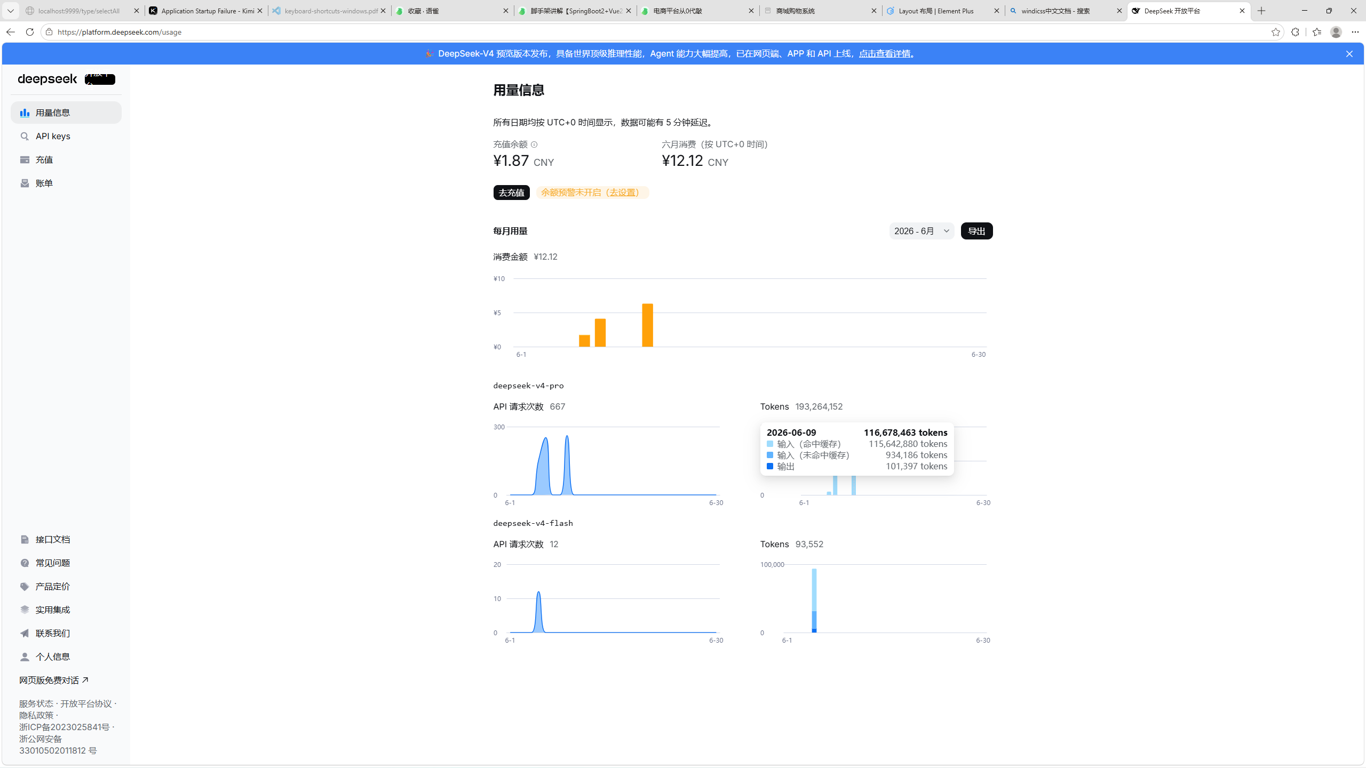

6.8

1.在前一周的努力下，电商平台系统已经初具雏形，在此基础上我们今日优化了商城系统的逻辑，之前逻辑十分的杂乱，供应商，商家，商品，用户糅杂在一起，难以维护，优化后的系统仅保留商品，用户，管理员三个实体。
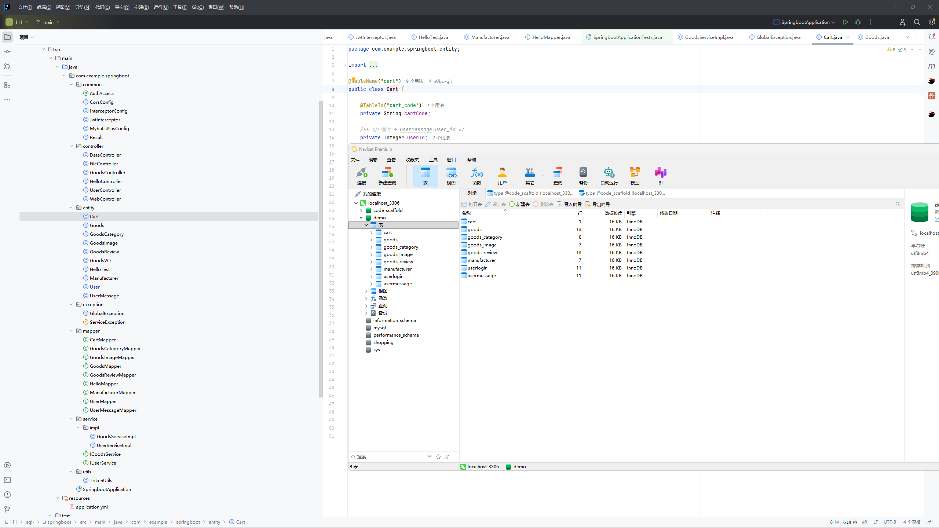

2.此外我们优化了画面设置，重制了导航页格局，将导航页拆分为侧栏AsideMenu和主要内容区ActualContent，更加简洁引导性更强。
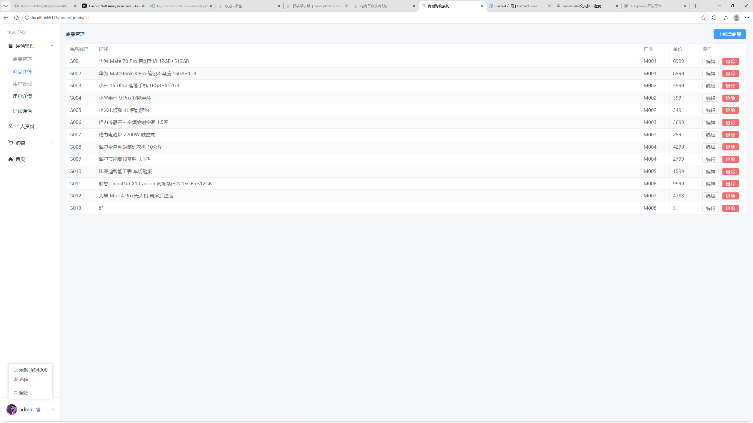

6.11

1.学习分析MayBatis，MyBatis Plus的区别
| 维度 | MyBatis | MyBatis-Plus |
**定位** | 轻量级 SQL 映射框架 | MyBatis 增强工具包
**SQL 编写** | 手写 XML/注解 | 自动生成 + 手动扩展
**单表 CRUD** | 手写 Mapper + XML | 继承 `BaseMapper` 自动生成
**条件查询** | `<if>` 动态 SQL | `QueryWrapper` 链式调用
**分页** | 需集成 PageHelper | 内置分页插件
**代码生成** | 需 MBG 插件 | 一键生成 Entity/Mapper/Service/Controller
**乐观锁/逻辑删除** | 手动实现 | 注解开箱即用

2完成了项目开发，完结撒花
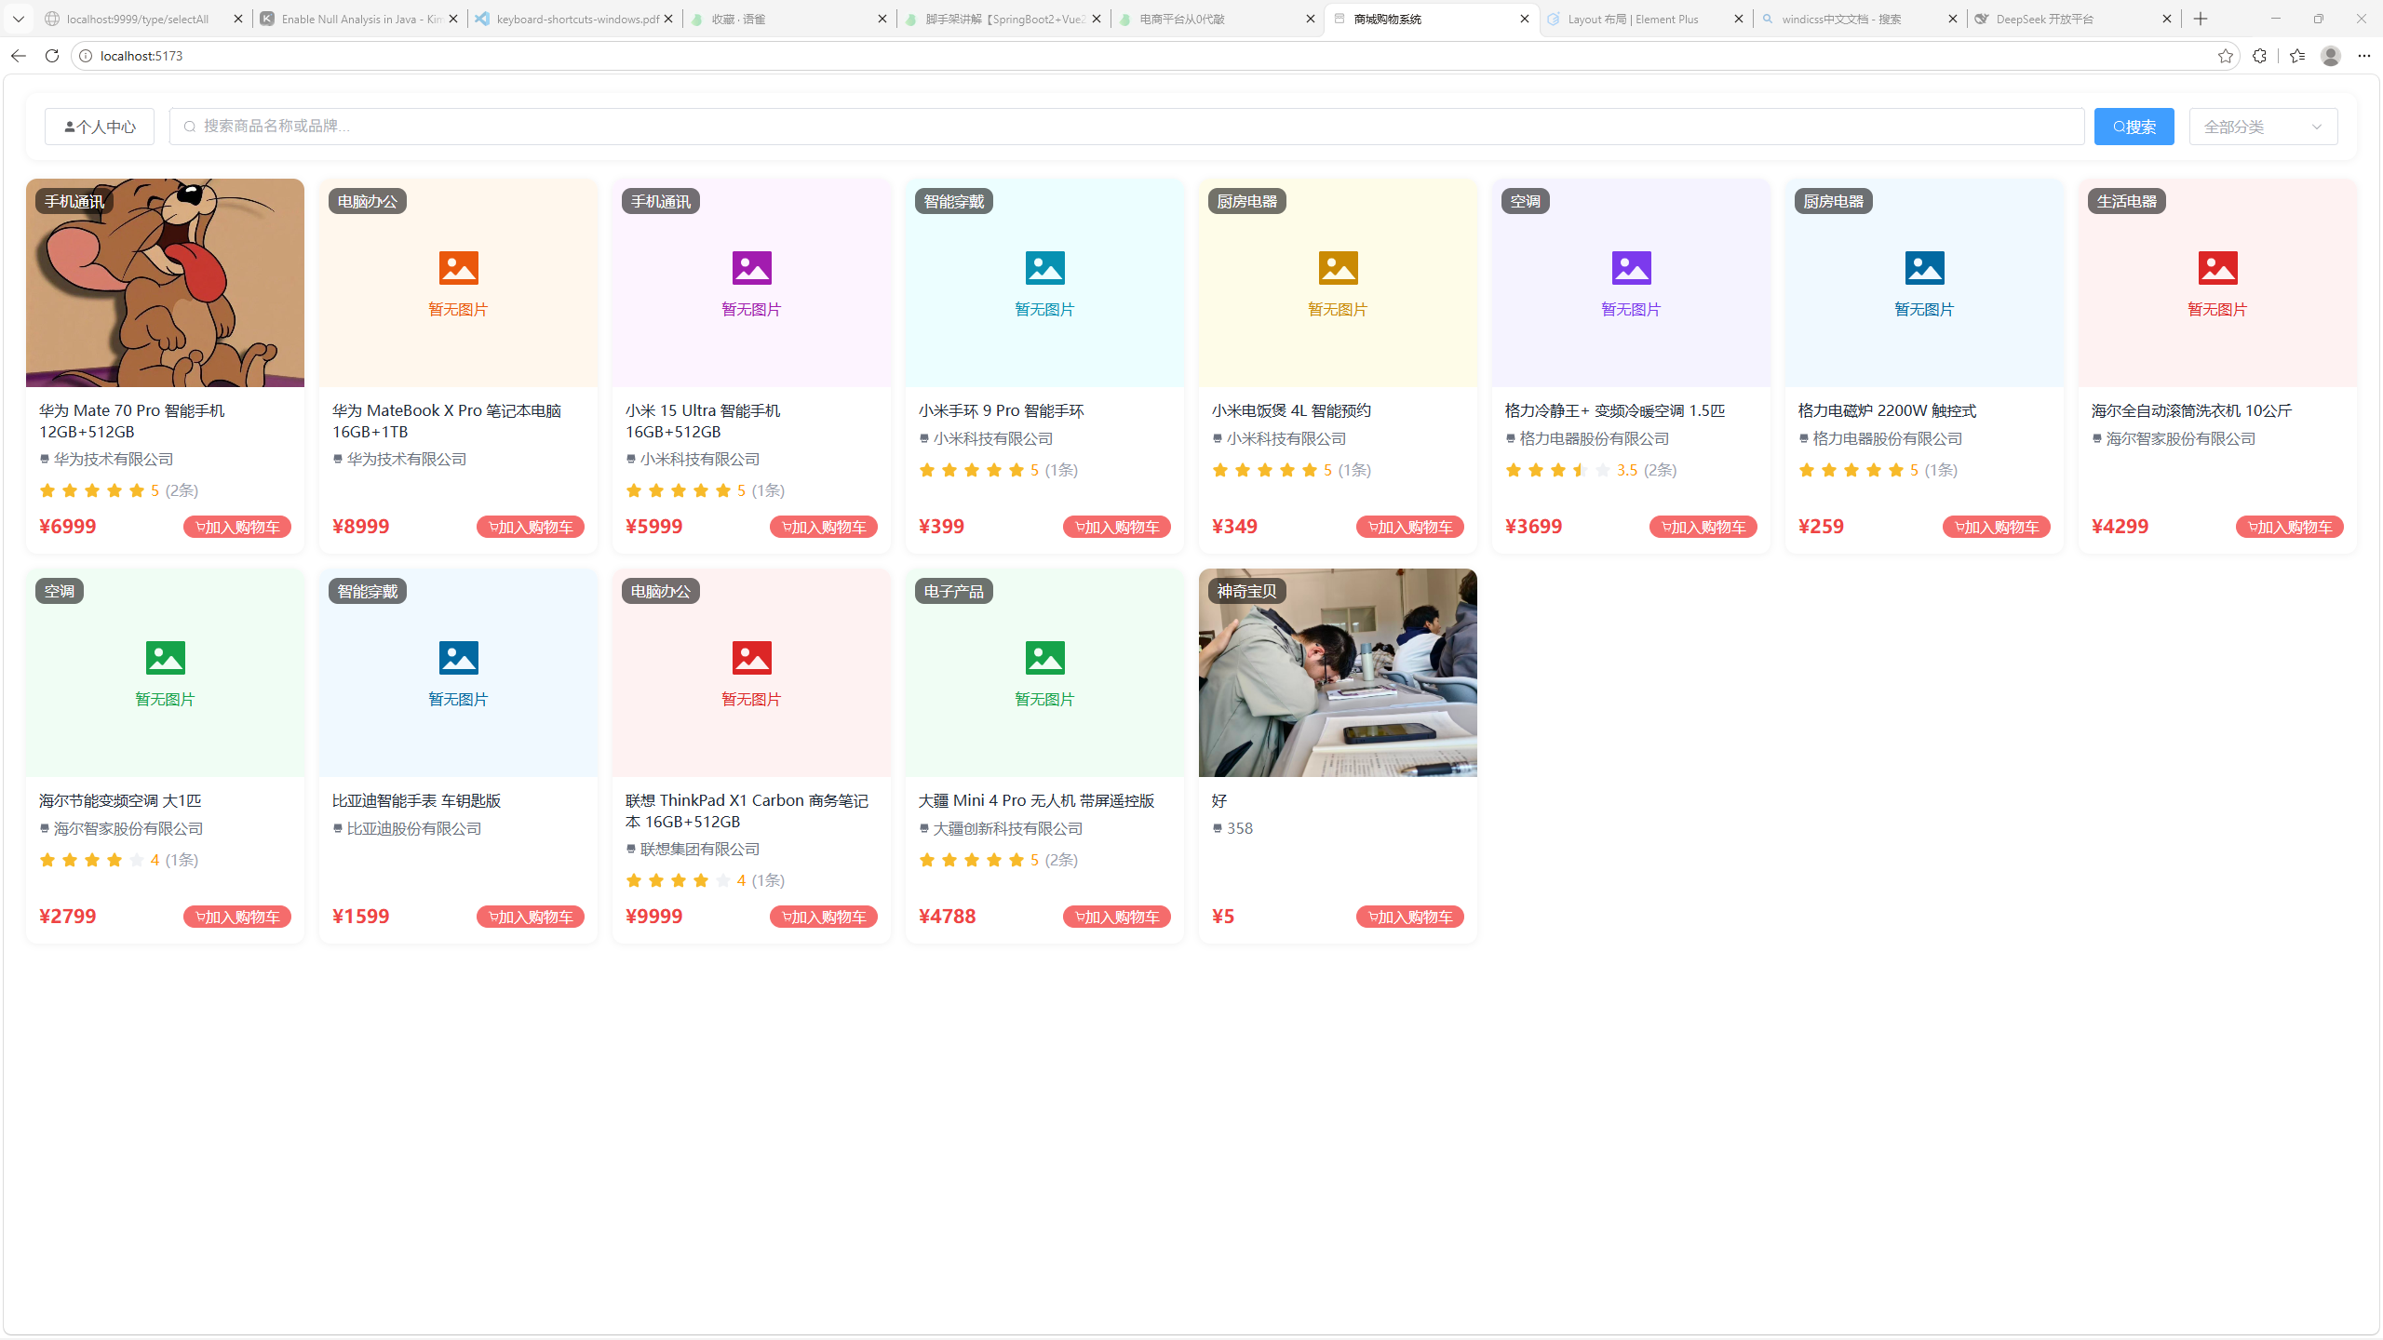
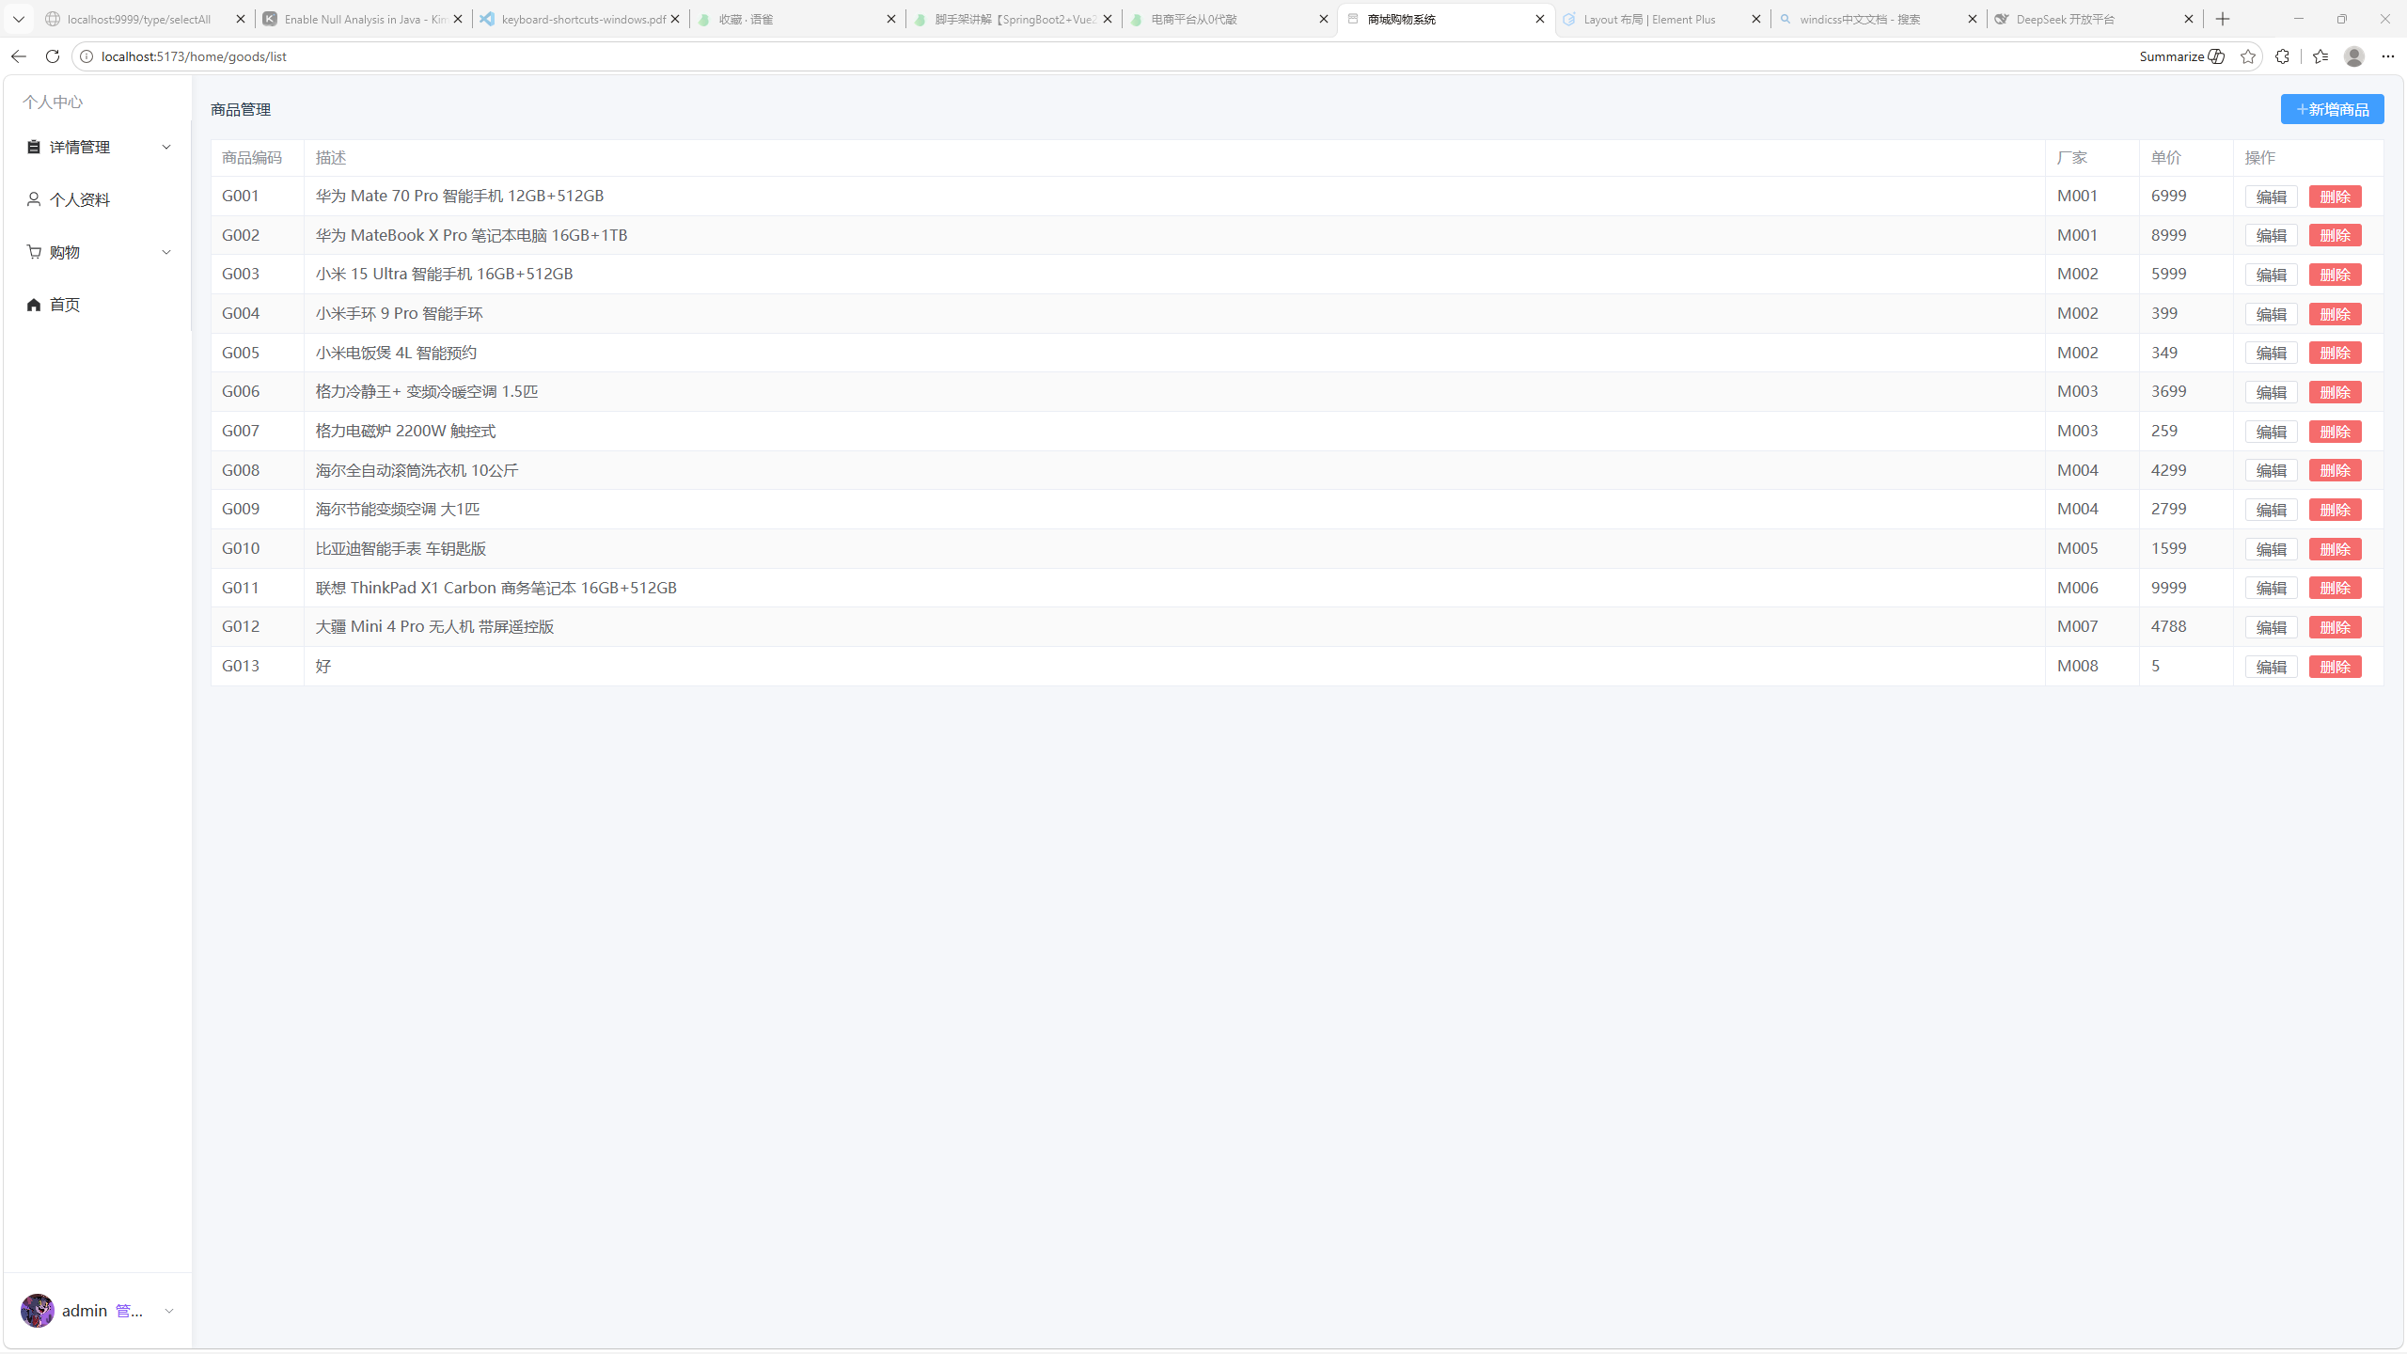
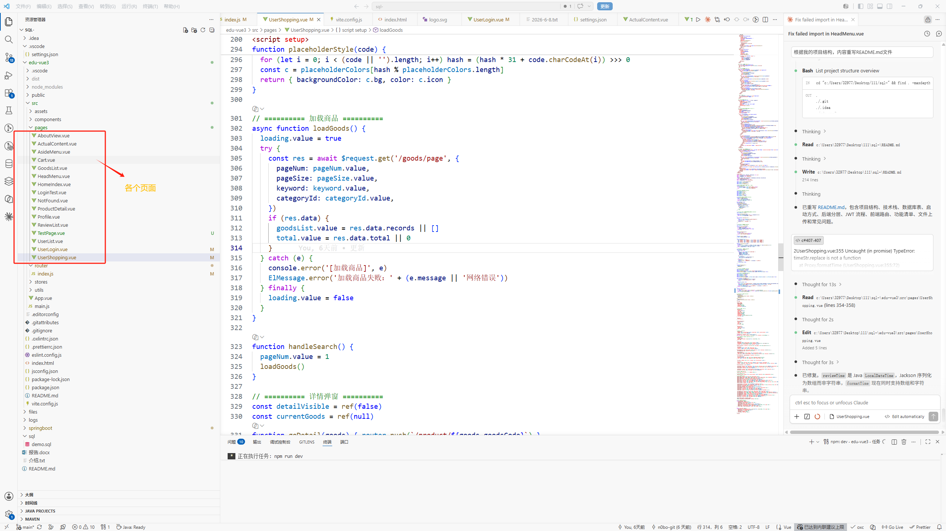
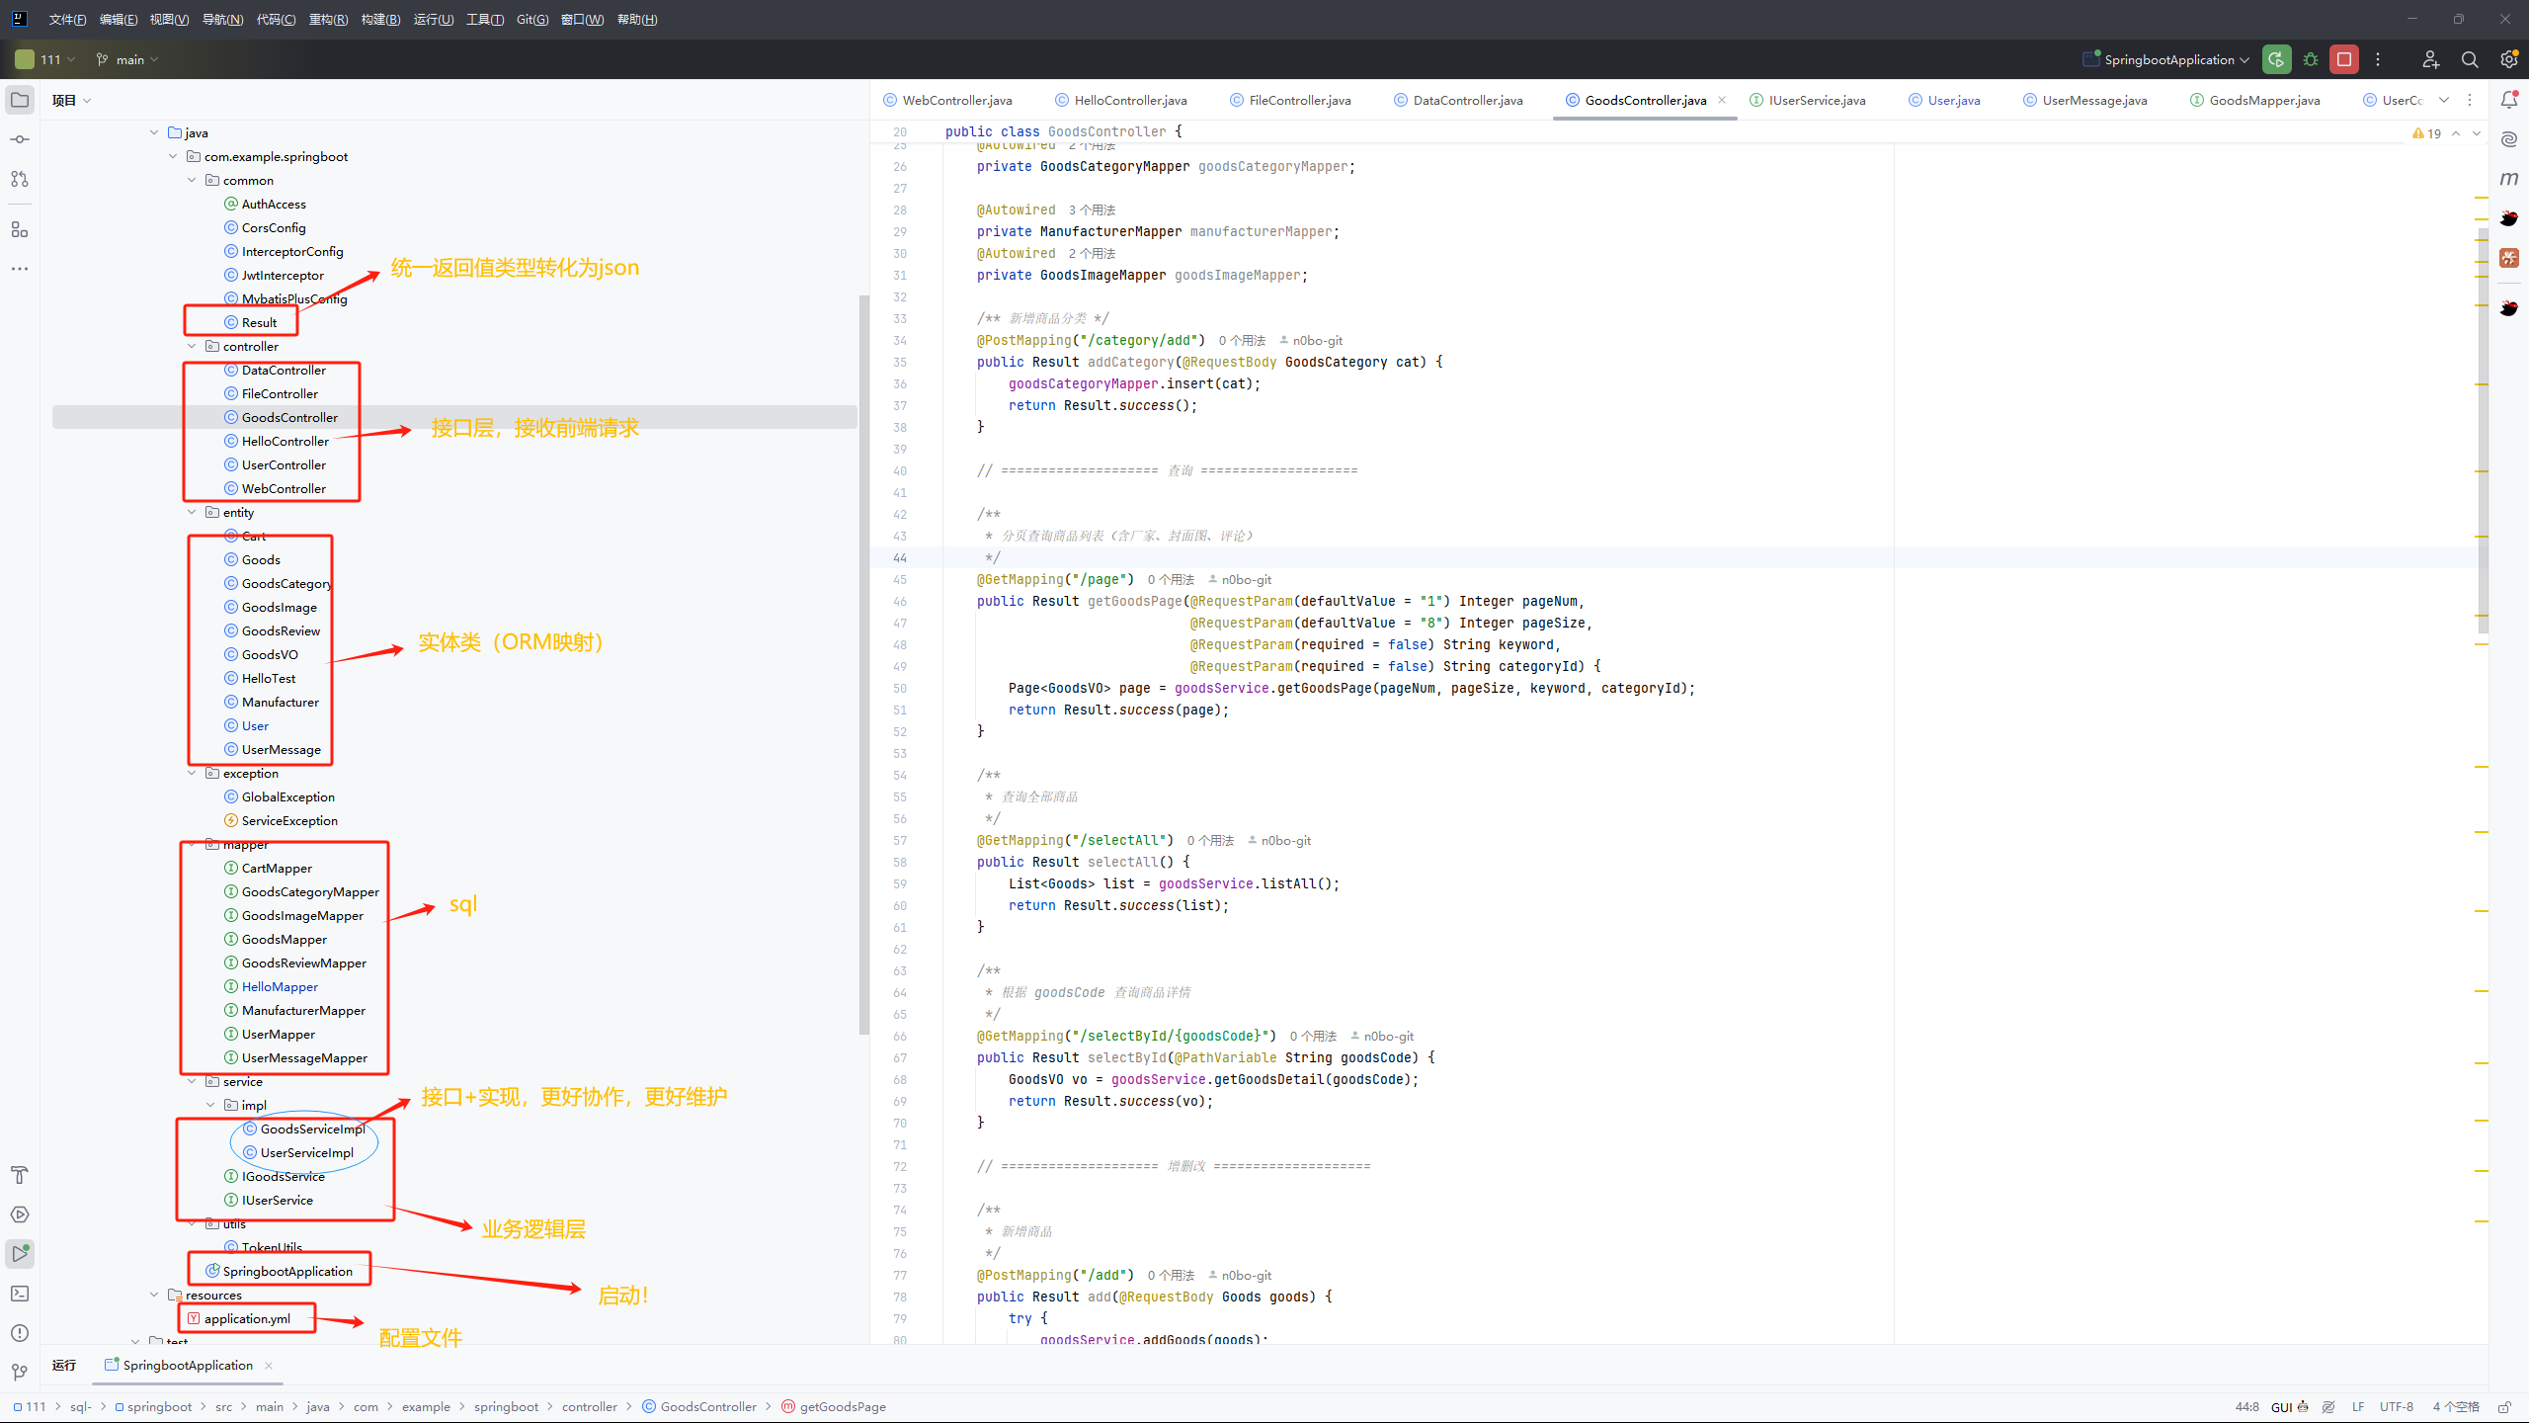

6.12
本次项目我们充分发挥了团队协作的力量，学习了如何规范写代码，以便合作，维护我们的智慧结晶，同时我们也感受到了AI的强大，在我们的学习工作过程中的不可或缺，在这个过程里，我们曾遇到大大小小的各种疑难杂症，那一行行红色的error不停的在冲击我们的自信心，好在我们拥有一颗愈挫愈勇的心，我们迎难而上，不断地去解决各类bug，优化各种细节，一步一步的去维护升级我们的项目，十年磨一剑，终于在今日，我们的项目迎来了尾声，我们今日的学习成果离不开老师的指导，老师给予我们的经验都是十分的宝贵，我们珍惜教室里老师所传授的知识，理解，记忆融入到自己的见解里，同时我们所取得的成就也离不开同学之间的互相帮助，同学每踩到的一个坑都在为我们减少一个弯路，我们在饭后闲谈讨论着项目的问题，如何去优化维护。如果说老师和同学的帮助是我们项目成功路上的照明灯，那么AI一定是照明灯光照下被照亮的指示牌，我们在项目的进行中，合理的去使用AI，AI的力量无疑是强大的，如何正确的去与AI并行，这将是我们未来值得深思的问题，我们定要做到去其糟粕，取其精华。
最后在这里由衷的感谢老师以及同学们的倾囊相授，悉心指导！！！

